논문제목, 학생논문상 지원자용입니다. 2페이지 분량 작성 부탁드립니다. (16pt)
저자명¹, 저자명², 저자명^{2,*}
¹한국대학교 리소그래피학과
²소속
*lithography@osk.or.kr (교신저자 email 주소)

초록
여기에 초록 작성 부탁 드립니다. (9pt)

I. 서론
여기는 서론 작성 부분입니다. 참고문헌은 다음과 같이 위 첨자⁽¹⁾ 지정 부탁드립니다. (10pt)
두 번째 문단부터는 들여 작성합니다.

II. 연구결과 및 논의
여기는 연구결과 및 논의 작성 부분입니다. 참고문헌은 다음과 같이 위 첨자⁽¹⁾ 지정 부탁드립니다. 제목 16 pt, 저자명 10 pt, 소속 9 pt, 초록 9pt, 본문10 pt, 그림 캡션과 참고문헌 9 pt로 작성 바랍니다.

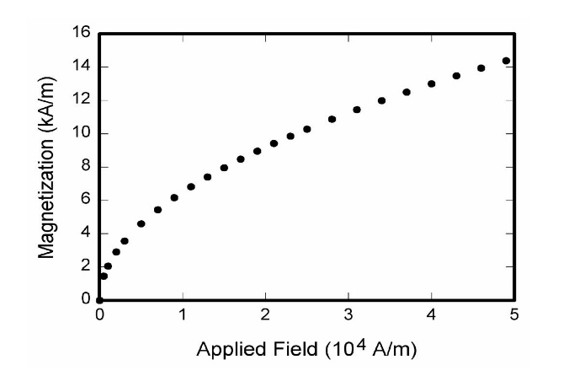
그림 1. 그림 캡션 (9pt)

III. 결론
여기는 결론 작성 부분입니다.

감사의 글
여기는 감사의 글 작성 부분입니다.

참고문헌
[1] Authors name, “Instruction about reference format for OSK meeting”, JOSK 5, 1-20 (2015).
[2]

